DOKUMENTASI PELAKSANAAN PENELITIAN
MODEL PENGEMBANGAN ORANG KONTAK SERUMAH SEBAGAI PEER SUPPORT DALAM MENURUNKAN ANGKA KEJADIAN PENYAKIT TB PARU
(TAHUN KE-2)

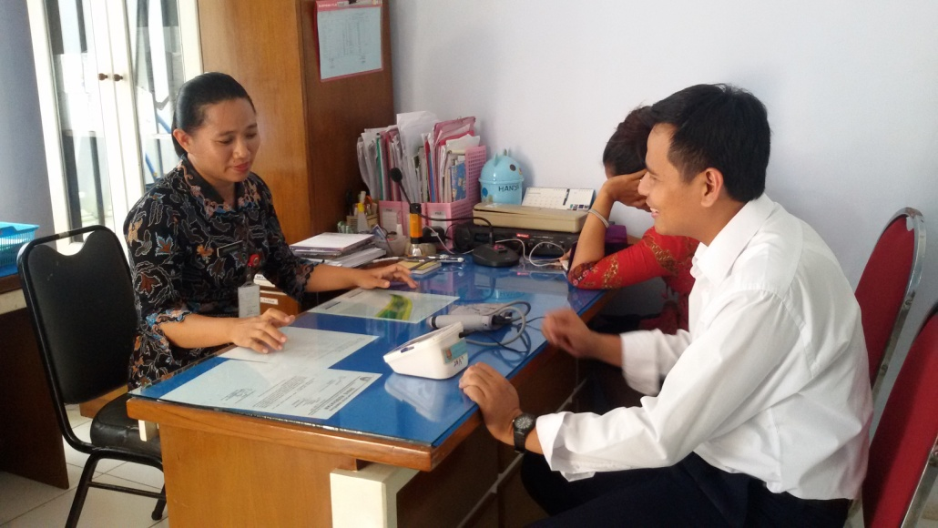
Koordinasi dengan petugas pemegang program pemberantasan tuberkulosis puskesmas Mijen

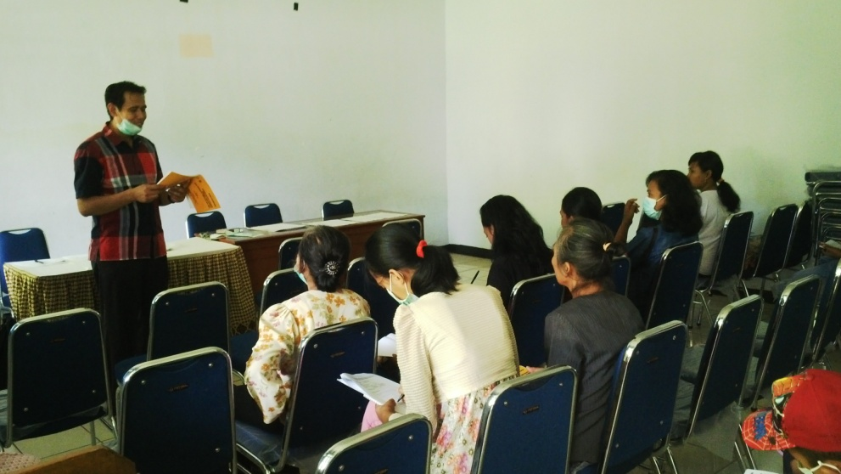
Pelaksanaan sosialisasi dan pembekalan model Peer support pada Orang Kontak Serumah

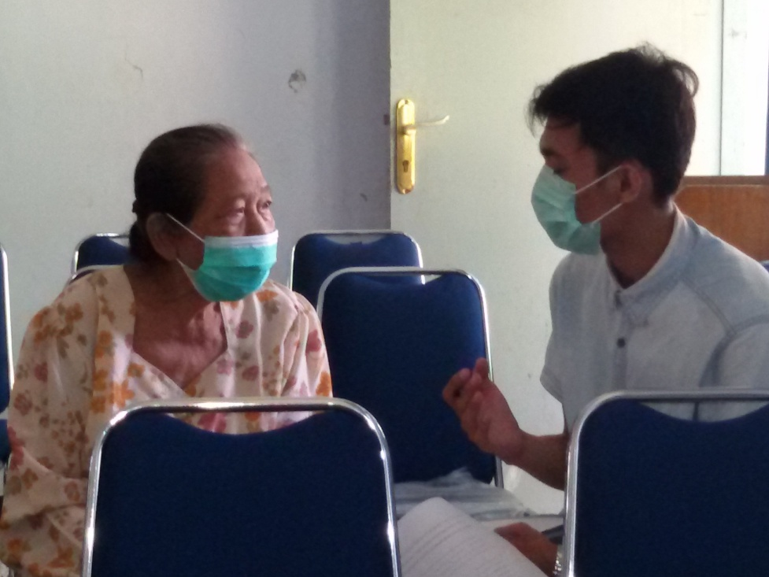
Monitoring pelaksanaan Model Peer Support
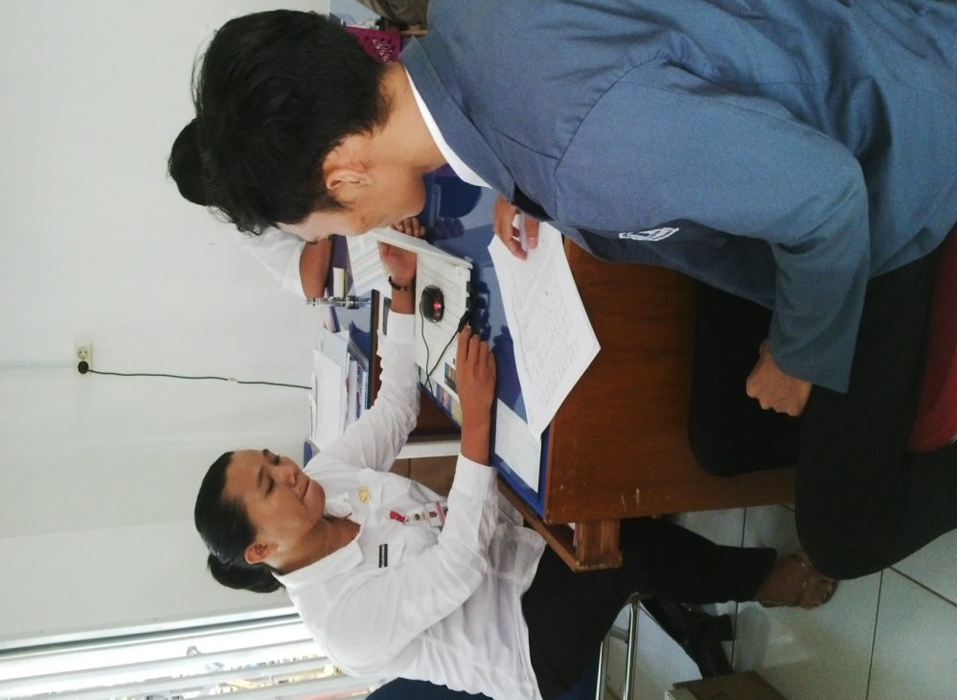
Pencatatan data sekunder Pengobatan pasien Tuberkulosis

